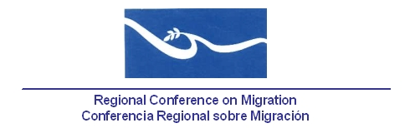

Reunión de la Red de Funcionarios de Enlace para el Combate
a la Trata de Personas y Tráfico Ilícito de Migrantes de la Conferencia Regional sobre Migración (CRM)

2 de mayo de 2005

Salón Suramérica

Radisson Plaza Hotel
89 Avenida Norte y 11 Calle Poniente, Colonia Escalón
San Salvador, El Salvador

AGENDA PRELIMINAR

08.00 – 08.30 Registro de participantes

08.30 – 08.15 Palabras iniciales a cargo de El Salvador, Presidencia Pro-Témpore (aprobación de agenda, funcionamiento de la reunión, etc.)

08.15 – 09.15 Informes de país sobre sus esfuerzos y avances sobre el combate al tráfico ilícito de migrantes y trata de personas incluyendo: a) la actualización de la Matriz Comparativa de legislación nacional; y b) uso del formato común de la CRM para el intercambio de información sobre esta temática.

09.15 – 10.15 Discusión del Borrador de “Lineamientos para la Protección Especial en casos de Retorno de Niños, Niñas y Adolescentes Víctimas de Trata de Personas” consensuado en la Reunión Técnica realizada en Ciudad de Guatemala el 9 y 10 de marzo de 2006.

10.15 – 10.30 Receso

10.30 – 11.00 Actualización sobre las oportunidades de cooperación y capacitación ofrecidas por los Gobiernos de Canadá, Estados Unidos y México en temas de protección consular y detección de documentos de viaje fraudulentos, incluyendo los esfuerzos nacionales para replicar el conocimiento obtenido con el desarrollo de actividades locales de capacitación

11.00 – 11.30 Presentación de la RROCM – panorámica de la situación general, tendencias y áreas claves de preocupación de ONGs en la región; diálogo sobre posible áreas de ayuda mutua y cooperación futura.

11.00 – 12.00 Elaboración del informe de la Red para el Grupo Regional de Consulta sobre Migración (GRCM).

* NOTA*: Para ver la última versión visite: http://intranet.crmsv.org/lonuevo/Diciembre2004/Trabajo/Form_Trata_Bilingue_obs_OCAM_CR_.doc

